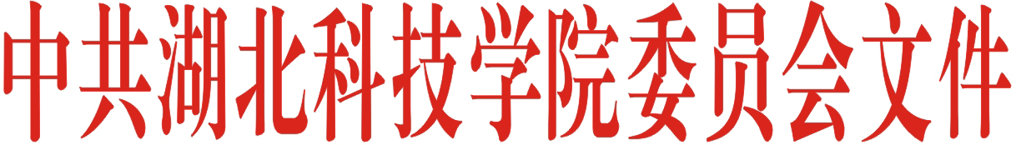
湖科党纪〔2013〕2号
关于2013年寒假春节期间切实
改进工作作风加强廉洁自律工作的通知

校内各单位、各部门：
2013年寒假春节将至，为贯彻落实党的十八大精神，切实加强作风建设和党风廉政建设，真正度过一个文明节俭、欢乐祥和、廉洁喜庆的节日。根据上级有关的要求，就加强我校党员领导干部在寒假春节期间改进工作作风，加强廉洁自律提出如下要求：
一、深入学习贯彻十八大精神，大力弘扬新风正气
党员领导干部要认真学习贯彻党的十八大精神，认真贯彻执行中央关于改进工作作风，密切联系群众的“八项规定”和《中国共产党党员领导干部廉洁从政若干准则》，大力弘扬艰苦奋斗、勤俭节约作风；大力精简各种茶话会、座谈会，坚决制止铺张浪费和奢侈享乐行为，坚决抵制各种不良风气，本着简约、俭朴的原则安排春节期间各种活动。
二、严格执行廉洁自律有关规定，防止违纪违规行为
党员领导干部要率先垂范，深入贯彻执行《廉政准则》，严格遵守财经纪律，严格执行廉洁自律的各项规定。
1.严禁用公款搞相互走访、送礼、宴请等拜年活动；
2.严禁以春节团拜的名义进行宴请，校内二级单位不进行团拜，校领导、各部门负责人不参加校内二级单位任何形式团拜或年度活动；
3.严禁以各种名义年终突击花钱和滥发津贴、补贴；
4.严禁公车私用、公车私驾；
5.严禁部门相互吃请；
6.严禁参与任何形式的赌博活动；
7.严禁领导干部违规收送礼金、有价证劵、支付凭证和商业预付卡；
8.严禁接受可能影响公正执行公务的礼品、宴请以及旅游、健身、娱乐等活动安排；
9.严禁用公款参与高消费娱乐、健身活动；
10.严禁违反规定从事有悖于教师职业道德规范的活动。
三、加强监督检查，坚决查处违规违纪行为
校纪委监察处将加强寒假节日期间廉洁自律工作和履行职责情况的监督检查，对党员领导干部违纪违规行为发现一起、查处一起、通报一起。
联系人：王孝才 举报电话：18986636899
举报邮箱：hkjwjc8338002@sina.cn。
欢迎全校广大师生员工加强监督，共同营造风清正气的校园氛围。

中共湖北科技学院委员会
2012年元月18日

中共湖北科技学院委员会办公室 2013年元月18日印发

